Замечания по сайту identity-uz.com

- Поменять titile сайта на «IDENTITY – компания, которая создаёт современные технологии с применением ИИ»
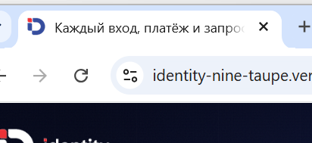

- Заменить плашку «5 слоёв защиты». Подумать над текстом

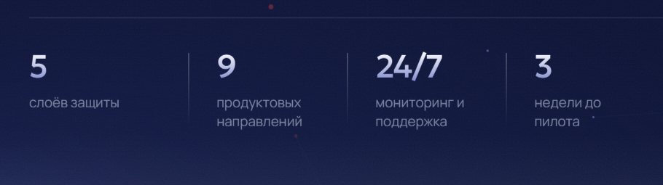

- Продукты и услуги. Убрать часть текста:
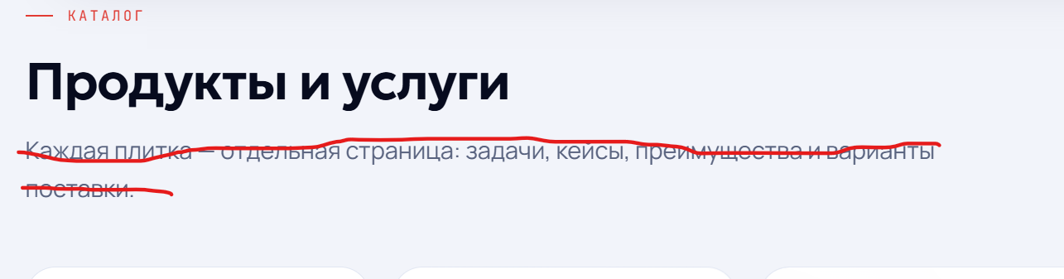

- Продукты и услуги – разместить плитки по-другому, чтобы на последнем ряду не было одинокой плитки

- Участок «Атака не приходит с одной стороны» - некорректное поведение при скролле вверх.

- Везде по тексту – изменить «Антифрод (Fuzzy)» на «Антифрод-решение»

- Контакты – добавить почты info@face-id.uz (по задачам биометрии и аналитики) и info@frod.uz (по вопросам ИБ)

- Во всех местах сайта: оставить заявку или обсудить пилот – должно вести на anchor «Оставить заявку».

- Раздел «Оставить заявку». Имя должно быть необязательным. Галочка «согласен на обработку персональных данных» должна быть включена по умолчанию. Текст поменять на «Отправляя заявку я даю согласие на обработку персональных данных в соответствии с политикой сайта».
Примечание: сейчас отправка заявок не работает.

- Добавить файл security.txt

- Видеоаналитика – не нужен второй блок «детекторы»

- Видеоаналитика – подумать. Блоки детекторов не относятся к Luna Line

